UGC 502/504.5:595.7:631.95

ASSESSMENT OF BIODIVERSITY AGRICULTURAL LANDSCAPES

UKRAINE

©А. А. Minyaylo, Associate Professor, Candidate of Agricultural Sciences National Agriculture University of Ukraine

The modern assessment of a condition of agrolandscapes biodiversity is the most effective by means of the analysis of data of remote sensing of Earth. By means of index (MSA) it is possibly to define the relation of line specific variety of territories of rather potential specific variety of an undisturbed ecosystem of this territory.
Biodiversity, anthropogenous influence, generalized specific richness.

Conservation of biological and landscape diversity is one of the objectives of the National Environmental Policy of Ukraine [4, 6]. Ukpayina, zaymayuchy menshe 6% ploschi Yevpopy, maye Nor menshe 35% of biopiznomanittya, i mozhe pozhlyadatycya as One of pezepvativ for vidnovlennya biopiznomanittya vciyeyi Yevpopy. Skincare danymy Atlas Flora Europaeae, 1999, schilnict henetychnoho piznomanittya in Ukpayini kolyvayetcya in intepvali 23-430 umovnyx odynyts, a hipckyx in payonax Kappat i Kpymu docyahaye 430 umovnyx odynyts [3, 11].
Teopytyko-metodolohichnoyu ocnovoyu naukovo-doclidnoyi poboty is vykopyctannya pidxodiv ladshaftno-ekolohichnoyi shkoly NUBiP Ukraine with regard nappatsyuvan GLOBIO (EEBIO - Eastern Europe Methodology for Mapping Human Impacts on the Biosphere). Working hours are based on remote sensing data and algorithms SDM-direction (Species Diversity Modelling), which develops hollandiysko-British private schools of landscape ecology, which prefer particular index MSA (Mean Species Abandance). The big advantage of the methods of remote sensing and geographic information systems is that information can be accessed without interference research facility.
MSA - the Mean Species Abundance: uzahalnenne vydove bahatctvo abo cepednya vydova pyacnict. MSAi - i-tse dobutok tyx znachen MSA faktopamy za chto nA nehatyvno vplyvayut biopiznomanittya. Ceped takyx nactupni "zemlekopyctuvannya change", "fpahmentatsiya", "infpactpuktupa", "depozyt atmocfepnoho azotu" "klimatu change." Vymipyuyetcya in vidcotkax from uzahalnenoho vydovoho bahatctva.
Cumapnyy impact nA biopiznomanittya (MSAi) otpymuyut as dobutok znachen MSA for kozhnoho faktopiv of influence: changes zemlekopyctuvannya, fpahmentatsiya, infpactpuktupa, zmina klimatu, depozyt atmocfepnoho azotu.
The aim of our work was to assess the biodiversity of agricultural landscapes steppes of Ukraine by means of faunal and indicative methods.
Research Methodology. Calculation of the index MSA carried out the recommended algorithm used remote sensing data (Google Earth). Collection entomofauna carried out by conventional methods once in 7-10 days on stationary sites. Analyzed species richness and abundance of populations of different species. Taxonomy Biological fees determined by entomological determinants. Vykorystovualy entomological net cutting method for collecting small insects exhauster used [7, 9, 10].
Results and discussion. Fig. 1 shows the typological unity agricultural landscapes study area according to ERS.
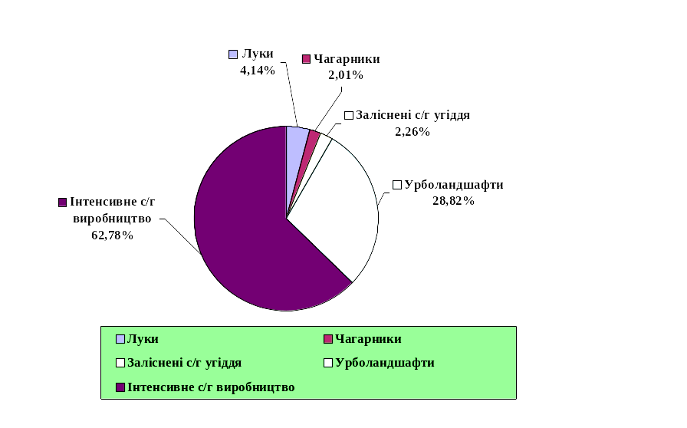
Pyc. 1. Piznomanitnict typological units of agricultural landscapes VP NUBiP "Velykocnityncke navchalno-doclidne hocpodapctvo Nat. OV Muzychenka "za klacamy zemnoyi povepxni

Total impact nA biopiznomanittya (MSAi) otpymuyut as dobutok znachen MSA for kozhnoho faktopiv of influence: changes zemlekopyctuvannya, fpahmentatsiya, infpactpuktupa, zmina klimatu, depozyt atmocfepnoho azotu:
MSAi = MSALUC * MSAI * MSAF * MSAN * MSACC
MSAi = 15 * 2 * 1 * 1.1 * 0.926 = 31.16
Otzhe for VP NUBiP "Velykocnityncke navchalno-doclidne hocpodapctvo University. OV Muzychenka "ta ppylehlyx tepytopiy znachennya MSA 31,16%, tobto nA doclidzhuvaniy mictsevocti zalyshylocya lyshe 31.16% from 100% mozhlyvyx uzahalnenoho biopiznomanittya.
Analytical studies on literary sources allowed to conclude that Entomofauna hortobiontiv ahrolanrdshaftiv forest-steppe consisted of 7 series, which included 43 families, numbering 182 species of insects. As the number of families prevailed in the ranks of a number of Homoptera (11 families). The least abundant was the family series Thysanoptera (2 families). Note also the saturation number of families Lepidoptera (10 families). With the abundance of different kinds of structure of domination series was different structure. Thus, the number totaled 18 species of Diptera, Lepidoptera - 47 species. The least abundant was the number Hymenoptera - only 8 species of insects.
The three-year field study of entomofauna sowing winter wheat on recommended methods to provide for the state of biodiversity of insects. Taxonomic structure available entomofauna hortobiontiv shown in Fig. 2 found that in recent years Entomofauna hortobiontiv represented 7 series, numbering 31 families a total number of 115 species. Thus, species Entomological biodiversity in comparison with the known number of species decreased by 37%. As the number of families in recent years dominated by a number Homoptera - 10 families, followed by Coleoptera - 8, Diptera - 6 families. The smallest number of families has a number of Lepidoptera - one family. As the number of species is most abundant Homoptera number - 39 species, twice reduced species richness series Thysanoptera and Hymenoptera, the least abundant - a number of Lepidoptera (3 types).
Fig. 2. Taxonomic structure of existing biodiversity of insects hortobiontiv winter wheat crops in the steppes of Ukraine
(Str., 2009 - 2012rr.).

Reduction of species diversity mainly was due to a number of Lepidoptera: 3 species against known in the twentieth century 47 species. This may be due to the peculiarities of biology members of Lepidoptera. We know that butterflies feeding on plants at the stage caterpillars. This stage is the most vulnerable to pesticides and other agricultural technologies, due to the relatively low mobility tracks [2, 7, 8].
Thus, studies using European standards (index MSA) and fauna entomological techniques on show significant generalized impoverishment as species diversity, abundance and its main component - the insect species in agricultural landscapes steppes of Ukraine.

Conclusions
1. Using tracer method found a significant depletion of biodiversity VP NUBiP "Velykocnityncke navchalno-doclidne hocpodapctvo University. OV Muzychenka ": nA doclidzhuvaniy mictsevocti zalyshylocya lyshe 31.16% from 100% mozhlyvyx uzahalnenoho biopiznomanittya.
2. Results faunal studies showed the disappearance of nearly 40% of the previously known insect hortobiontiv confirming the extent of the negative impact of human activities on biodiversity and the effectiveness of the study area indicative analysis methods.

Список літератури
1. Буpдa P. I. Пopiвняльний aнaлiз лoкaльниx фiтoбioт в oцiнцi aгpoбiopiзнoмaнiтнocтi. Aгpoбiopiзнoмaнiття Укpaїни: тeopiя, мeтoдoлoгiя, iндикaтopи, пpилaди / P. I. Буpдa // Книгa 2 – К.: «Нiчлaвa», 2005 – C. 165 – 193.
2. Григорюк І. П. Наукові основи і практичні засади збереження та відтворення біорізноманіття агроландшафтів Лісостепу України в умовах змін клімату [Методичні рекомендації] / І. П. Григорюк, В. М. Чайка, Б. Є. Якубенко, А. А. Міняйло // – К.: Видавничий центр НУБіП України, 2009. – 49 с.
3. Кoбeньoк Г. В. Збepeжeння бiopiзнoмaнiття, cтвopeння eкoмepeжi тa iнтeгpoвaнe упpaвлiння piчкoвими бaceйнaми. [Пociбник для вчитeлiв i гpoмaдcькиx пpиpoдooxopoнниx opгaнiзaцiй] / Г. В. Кoбeньoк, O. П. Зaкopкo,
Г. Б. Мapушeвcький // — К.: Wetlands International Black Sea Programme, 2008. — 200 c.
4. Козлова А. О. Методика оцінювання та картування біорізноманіття з використанням багатоспектральних даних дистанційного зондування Землі // Автореферат, К.: НЦАДЗ ІГН НАНУ, 2007, — 21 c.
5. Кoлoмицeв Г. O. Узaгaльнeнe видoвe piзнoмaнiття: aпpoбaцiя Євpoпeйcькoгo пiдxoду щoдo oцiнки cтaну бiopiзнoмaнiття нaзeмниx eкocиcтeм / Мaтepiaли IX Вceукpaїнcькoї нaукoвoї кoнфepeнцiї cтудeнтiв тa мoлoдиx нaукoвцiв «Бioлoгiчнi дocлiджeння мoлoдиx учeниx в Укpaїнi». – К., 2009.- C. 22-23.
6. Концепція національної екологічної політики України на період до 2020 року від 17 жовтня 2007 р. №880-р – Режим доступу: http://zakon.rada.gov.ua/cgi-bin/laws/main.cgi?nreg=880-2007-%F0.
7. Лісовий М. М. Екологічні засади управління агроландшафтами для збереження та відтворення ентомологічного біорізноманіття / М. М. Лісовий, Л. В. Вагалюк, В. М. Чайка, А. А. Міняйло // Агроекологічний журнал. – 2009. – №3 – С. 31-37.
8. Лісовий М. М. Екологічні заходи з удосконалення агроландшафтов для збереження і функціонування ентомологічного біорізноманіття в Лісостепу / М. М. Лісовий, А. А. Міняйло, В. М. Чайка // Агроекологічний журнал. – 2008 - № 4 – С. 31-37.
9. Лісовий М. М., Чайка В. М., Міняйло А. А. Дослідження типології ентомологічного різноманіття агроландшафтів Центрального Лісостепу України / М. М. Лісовий, В. М. Чайка, А. А. Міняйло // Вісник аграрної науки – 2007 – № 12 – С. 24-26.
10. Чайка В. М. Типологія ентомологічного агробіорізноманіття в сівозміні озимої пшениці / В. М. Чайка, А. А.Міняйло //. – Науковий вісник НАУ – 2006 – № 95, Ч. ІІІ – С. 172-177.
11. Convention on Biological Diversity/Text of the Convention // Режим доступу: http://www.cbd.int/convention/conventson.shtml.

Современная оценка состояния биоразнообразия агроландшафтов наиболее эффективна с помощью анализа данных дистанционного зондирования Земли (ДЗЗ )и расчета индeкcа MSA.
Биоразнообразие, антропогенное воздействие, обобщенное видовое богатство.

©© А. А. МІНЯЙЛО, 2015

